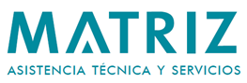
Llamado a Precios N° 31/2022: Servicio de control de recibo de granos de canola
Asistencia Técnica y Servicios S.A. (MATRIZ), como sociedad integrante del Grupo ANCAP realiza llamado a precios por el suministro del material de referencia.
La recepción de ofertas es hasta el 23 de setiembre de 2022, enviando las propuestas a ssjj@matriz.com.uy

